5.«Иголочка»
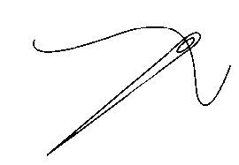
Улыбнуться, положить кончик языка на нижнюю губу, сделать его узким. Удерживать 5-10 сек.

Упр. 4 и 5 выполняются попеременно 4-5 раз
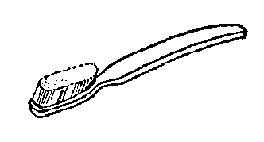
6. «Чистим зубки»
Улыбнуться, приоткрыть рот и кончиком языка «почистить» нижние зубы снизу вверх.

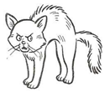
7.«Киска сердится»
Рот широко открыт, кончик языка упирается
в нижние резцы, а спинка «выкатывается» изо рта.
Повторить 4-5 раз.

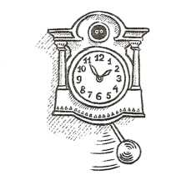
8. «Часики»

Улыбнуться, приоткрыть рот. Высунуть узкий язык. Попеременно касаться кончиком языка то левого, то правого уголка рта. ! Нижняя челюсть не двигается.

9. «Чашечка»
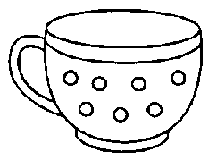
Улыбнуться, широко открыть рот. Высунуть язык и приподнять кончик и боковые края, сложив язык в форме чашечки. Удерживать 5-10 сек. Повторить 4-5 раз.

10 . «Вкусное варенье
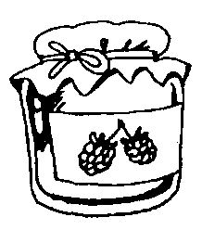
Широко открыть рот и широким передним краем языка облизывать верхнюю губу, делая движения языком сверху вниз. Следить, чтобы работал только язык, а нижняя челюсть не помогала (можно придержать ее пальцем). Язык должен быть широким, обхватывать всю губу.

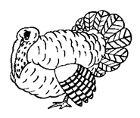
11.«Индюк» («Болтушка»)
Упр. похоже на предыдущее, но
выполняется быстрее, произнося при
этом «бл-бл».

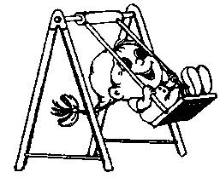
12.«Качели»
Улыбнуться, открыть рот. Положить широкий язык за нижние зубы. Потом поднять широкий язык за верхние зубы. Чередовать положения 4-6 раз. Нижняя челюсть неподвижна.
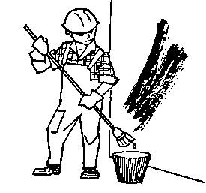
13.«Маляр»
Улыбнуться, открыть рот и «погладить» вперед-назад кончиком языка твердое нёбо. Нижняя челюсть неподвижна! Язык доходит до верхних зубов, не высовывается изо рта.
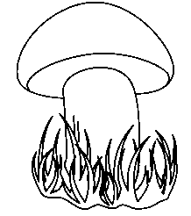
14.«Грибок»
Улыбнуться, открыть рот. Присосать широкий язык к нёбу. Удерживать 5-10 сек. Должна быть видна «ножка гриба» (подъязычная связка). Повторить несколько раз.

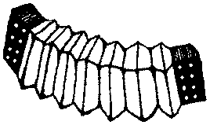
15.«Гармошка»
Присосать широкий язык к нёбу, как в предыдущем упр. Смыкать и размыкать зубы, не отлепляя язык. Стараться открывать рот шире.

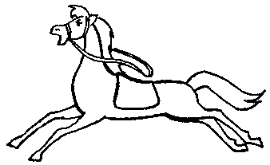
16.«Лошадка»
Улыбнуться, показать зубы, открыть рот и пощелкать кончиком языка. Нижняя челюсть не двигается! Следить, чтобы кончик языка не подворачивался внутрь.

17. «Барабан»
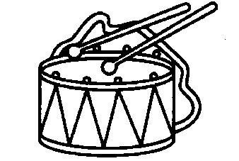
Улыбнуться, открыть рот и постучать кончиком языка за верхними зубами, многократно и отчетливо произнося д-д-д-д.
Следить, чтобы язык постоянно был в верхнем положении, была видна подъязычная уздечка. Нижняя челюсть не двигается!

18. «Парашютик» («Фокус»)
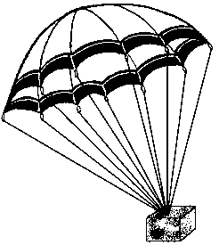
Улыбнуться, приоткрыть рот, положить широкий кончик языка на верхнюю губу так, чтобы боковые края были прижаты, а посередине языка был желобок. Сдуть ватку, положенную на кончик носа. Воздух должен идти посередине языка, тогда ватка полетит вверх.

АРТИКУЛЯЦИОННАЯ ГИМНАСТИКА

Выполнять ежедневно по 5-10 мин. перед зеркалом. При выполнении упражнений работают только язык и губы. Добиваться максимальной амплитуды движения. Руки не подпирают подбородок.
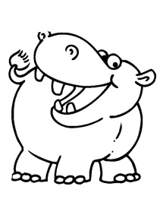
- «Бегемотик»
Широко открыть рот. Удерживать 5 секунд.
Закрыть рот. Повторить несколько раз.
! Язык спокойно лежит, нос не морщить.

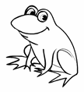
- «Лягушка»
Улыбнуться, обнажив сомкнутые зубы. Удерживать 5 секунд. Следить, чтобы при улыбке верхняя губа не подворачивалась, не натягивалась на верхние зубы.

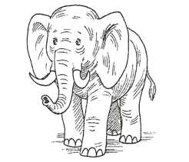
3.«Слоник»
Вытянуть вперед сомкнутые губы. Удерживать 5 сек.
! Следить, чтобы рот не открывался; зубы сомкнуты.

Упр. 2 и 3 выполняются попеременно 4-5 раз.

4.«Блинчик»
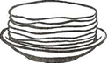
Улыбнуться, приоткрыть рот, положить широкий передний край языка на нижнюю губу. Удерживать 5сек.
! Нижняя губа не подворачивается. Боковые края языка касаются углов рта. Язык далеко не высовывается.

